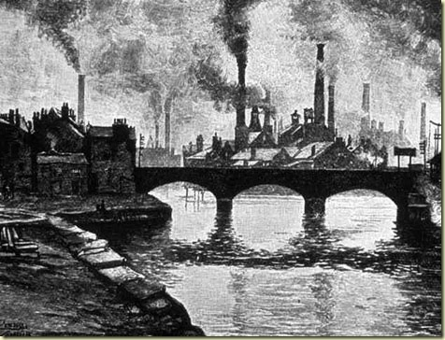
Priemyselná revolúcia
Opakovanie, zhodnotenie
- Vytvor správne dvojice
- Karl Siemens padák ______
- Štefan Banič vzducholoď______
- George Mendel telegraf_____
- Charles Darwin jednotka merania magnetickej indukcie_____
- Louise Pasteur benzínový motor_____
- Dmitrij I. Mendelejev liek proti besnote______
- Mária Curie Sklodowská dynamo _____
- Ferdinand Zeppelin evolučná teória______
- Samuel Morse dynamit____
- Alfred Nobel polónium, rádioaktivita_____
- Karl Benz základy genetiky _____
- Nicola Tesla periodická tabuľka prvkov_____

- Nasledujúce pojmy priraď k správnej revolúcií.
A. 19. storočie, B. 18. storočie, C. parný stroj, D. elektricky prúd E. Nemecko F. Veľká Británia G. USA

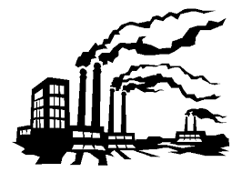
I. priemyselná revolúcia II. priemyselná revolúcia
- Popíš prácu robotníka v továrni. (str. 30 – Reč prameňov)

- Jednou z temných stránok priemyselnej revolúcie je detská práca. Deti zamestnávali pre ich malú veľkosť ako kominárov, v baniach, továrňach na spracovanie bavlny, potravín, na farmách. Na základe nasledujúcich zákonov odpovedz na nižšie položené otázky.
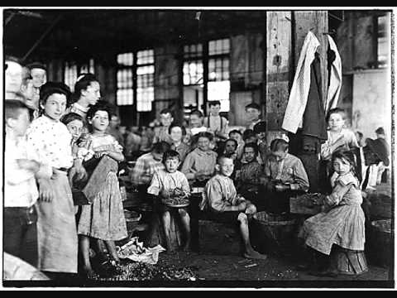
Továrenské zákony (1802-1819)
1. Továrnici musia dodržiavať zákony.
2. Všetky výrobné priestory musia byť dobre vetrané a umyté vápnom dvakrát ročne.
3. Deťom musia byť dodané dve kompletné oblečenia.
4. Deti vo veku 9 a 13 rokov môžu pracovať maximálne 8 hodín.
5. Mladiství medzi 14 a 18 rokov môžu pracovať maximálne 12 hodín.
6. Deti do 9 rokov nesmú pracovať, ale musia byť zapísané do základnej školy, ktoré sú továrnici povinní zriadiť.
7. Pracovný čas detí musí začať najskôr o 6. 00 ráno a končiť max. o 21. 00 a nesmie presiahnuť 12 hodín denne.
8. Deti musia byť poučené v čítaní, písaní a počítaní počas prvých štyroch rokov práce.
9. Muži, ženy a deti musia byť umiestnení v rôznych spacích miestnostiach.
10. Na jednom lôžku môžu spať maximálne dve deti.
11. V nedeľu majú mať deti hodinu náboženskej výučby.
12. Majitelia sú povinní zamedziť šíreniu akýchkoľvek infekčných ochorení.
Otázky:
Od koľkých rokov mohli deti pracovať? ........................................
Koľko hodín denne deti pracovali? .................................................
Kedy začínala a končila pracovná zmena? .........................................
Mali deti v továrňach zabezpečené vhodné podmienky pre ich zdravie?
.............................................................................................................................
Akú prácu vykonávali deti? .............................................................................

